多线程设计模式：

并行设计模式属于设计优化的一部分，它是对一些常用的多线程结构的总结和抽象。与串行程序相比，并形成虚的结构通常更为复杂，因此合理的使用并行模式在多线程开发中更有意义。

Future：

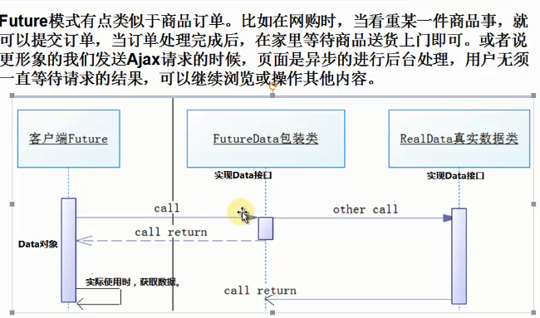

Master-Worker：

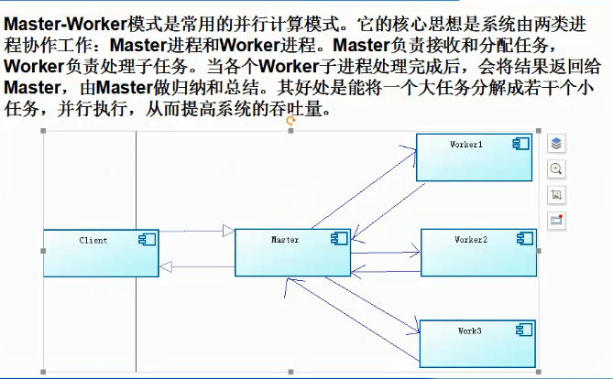

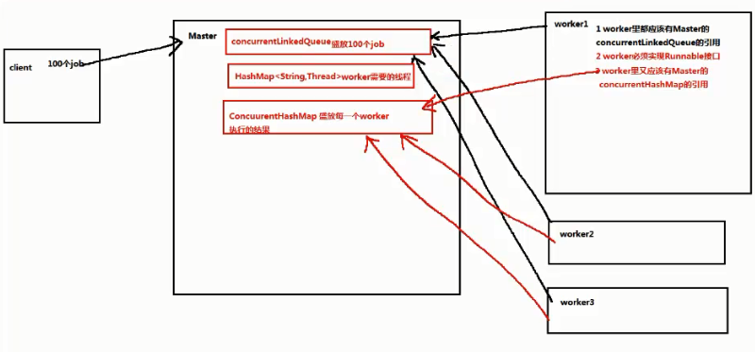

生产者-消费者模式：